 

**Srednja šola tehniških strok Šiška**

**POZORNI ZA OKOLJE**

**KONČNO POROČILO**

**Mentorica: Karin Mezgec**

**Sodelujoča mentorica: Mirja Mrovlje**

**Strokovni mentorji:**

**Helena Mladenović Jerman**

**Martin Orehek**

**Peter Gantar**

**Urban Kovačič**

**Ljubljana, 3. april, 2015**

**Uvod**

V šolskem letu 2014/2015 smo bili v projektu Pozorni za okolje prvo leto. Zastavili smo si obsežen načrt in z veseljem ugotavljamo, da nam je ob spodbudi in strukturiranih dejavnostih koordinatorjev krovnega projekta, uspelo na različnih področjih vnesti opazne spremembe.

Okoljevarstvene vsebine so na naši šoli del izobraževalnega programa, imamo namreč lastno sončno in vetrno elektrarno, toplotne solarne sisteme in toplotne črpalke s potrebno didaktično opremo. Zavedamo se izjemne vloge vzgojnega dela izobraževanja in tudi tega, da je ozaveščanje pozornosti na okolje trajnosten proces.

V poročilu so nanizane vse točke iz našega Eko-načrta in opis njihove realizacije. Večina nalog je realiziranih natančno po načrtu, nekaj z rahlimi spremembami, nekaj bolje, eden v visoki razvojni fazi, enega smo dodali, a vsi so začrtani, postavljeni in so podlaga bolj okoljsko ozaveščenemu življenju na šoli.

Velika dodana vrednost projekta je v tem, da vse dejavnosti predstavljajo temelje, ki bodo na šoli ostali in se razvijali kot trajnostne rešitve.

**1. Ustanovitev Eko-kotička in Izmenjevalnice**

**1.1 EKO-kotiček**

Eko kotiček je nastal v avli šole, kjer je sedežni kot z mizo, pitnik s filtrirano vodo, stiskalnica za plastenke in pločevinke, oglasna deska z obvestili in novicami ter gradivo, povezano z okoljskimi vsebinami.

Kotiček je namenjen srečevanju članov Eko-tima in osveščevalnim dejavnostim. V kotičku so s fotografsko razstavo predstavljene dejavnosti, ki smo jih tekom šolskega leta ustvarjali pri projektu. Poleg pitnika, kjer si dijaki lahko vedno natočijo pitno vodo, smo namestili nalepke o varni uporabi virov. Dijaki so narisali tudi plakat, ki spodbuja k sodelovanju in prepoznavi projekta. Po različnih prostorih šole smo namestili nalepke, ki dijakom na zabaven način predstavljajo okoljsko problematiko.

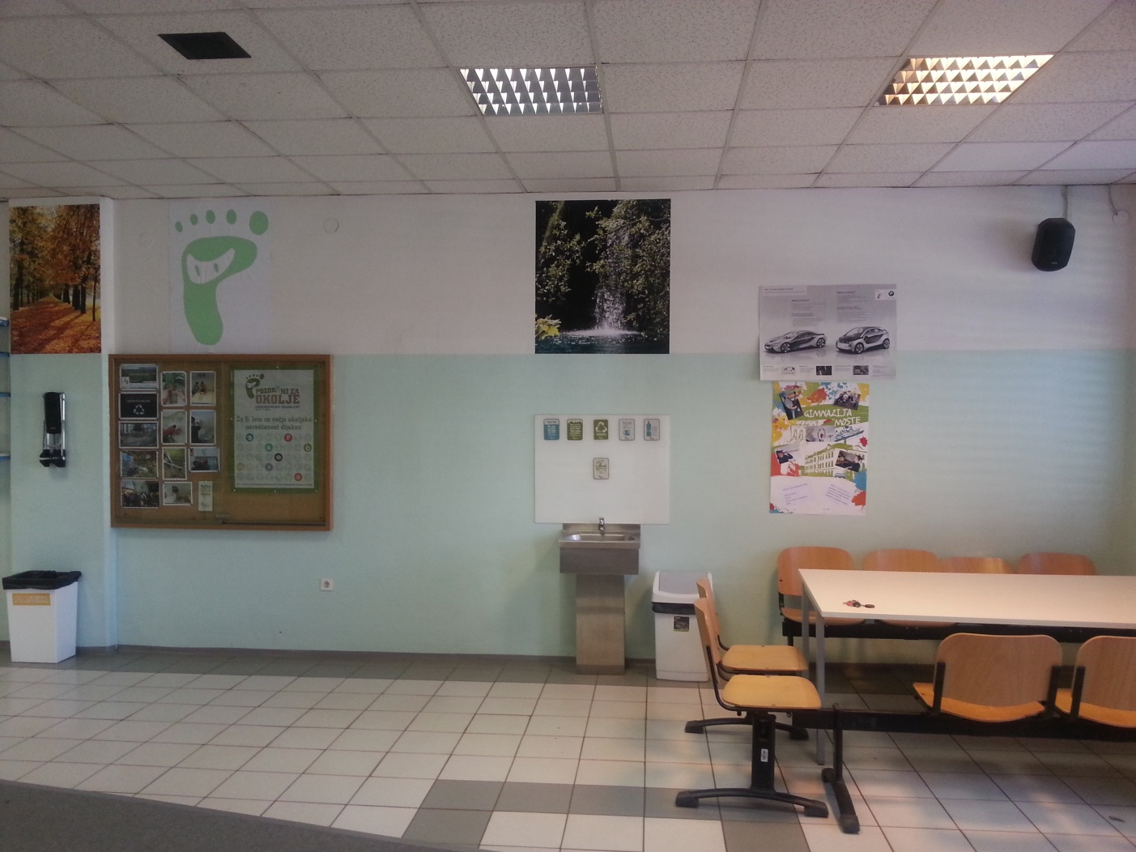

Eko kotiček

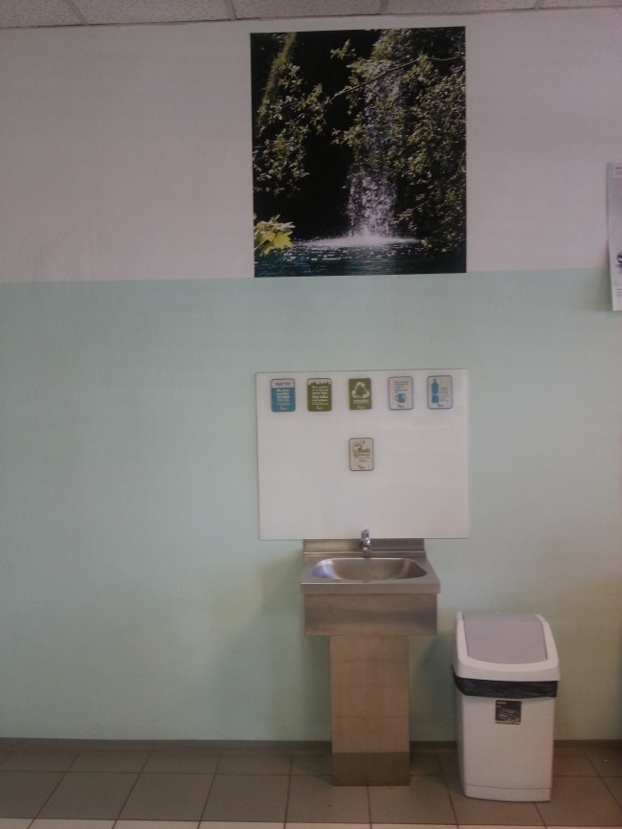

Pitnik

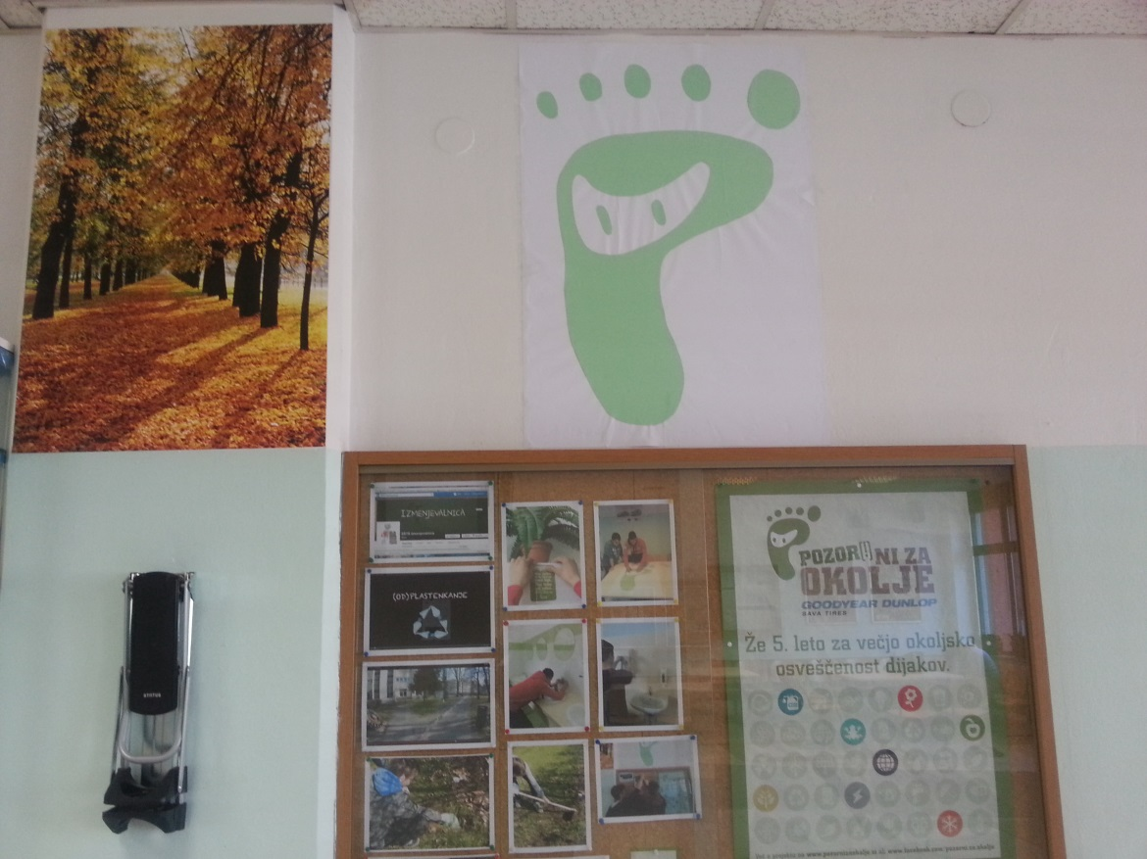

Stiskalnica plastenk in oglasna deska projekta

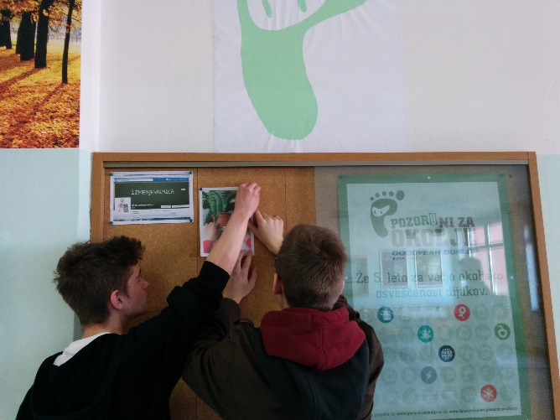 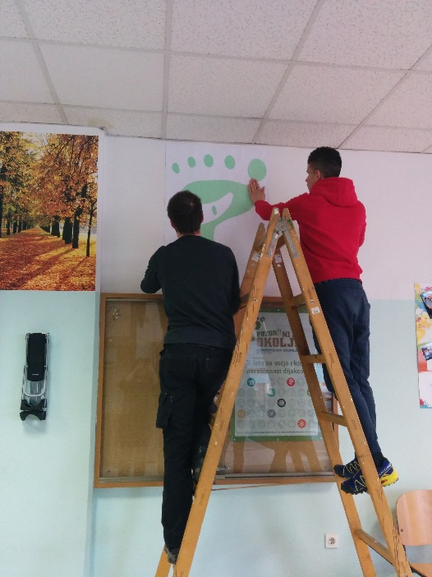

Urejanje eko-kotička

**1.2 IZMENJEVALNICA**

Izmenjevalnica je vzpostavljena na šolski Facebook strani, v zaprti skupini, v katero se dijaki registrirajo, sprejme pa jih dijak, ki je administrator. Prav ta dijak je skupaj s sošolcem in profesorjem mentorjem že zastavil načrt za izboljšavo obstoječe postavitve in se odločil, da bo oblikovanje forumske oblike Izmenjevalnice, objavljene na dijaški spletni domeni, ki je bolj zahteven projekt, izdelal naslednje leto za zaključno maturitetno nalogo.

Ravnateljica je spodbudila podarjanje nekaterih odpisanih delov šolske računalniške opreme v naši spletni Izmenjevalnici.

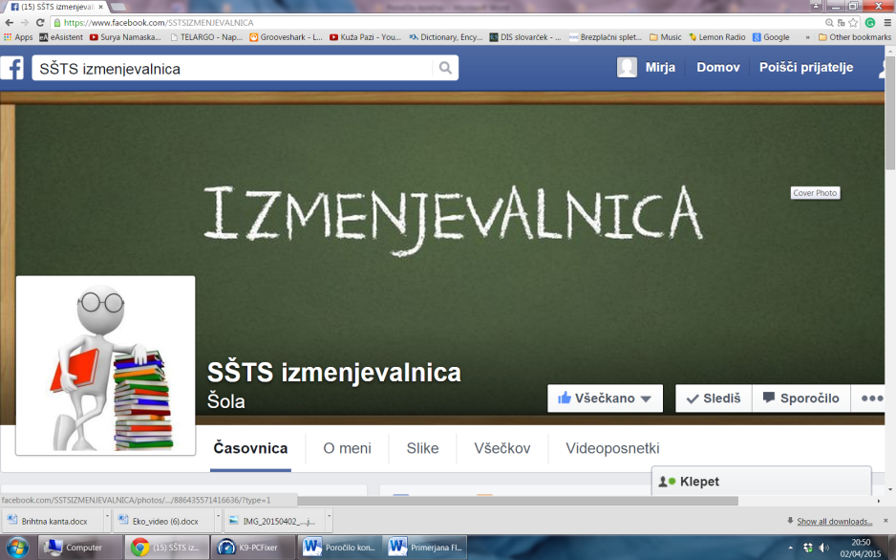

**Opis Izmenjevalnice:**

Najboljše stvari na svetu so zastonj, precej ostalega pa si lahko izmenjamo.

Z izmenjavo zdravorazumsko prihranimo čas in denar, hkrati pa pomagamo sebi in drugim.

|  |  |  |
| --- | --- | --- |
| **IZMENJAM** | **PODARIM** | **SEZNAM ŽELJA,**  **POTREBUJEM** |
| 1. ZNANJE   POMOČ PRI UČENJU, RAČUNALNIŠKA ZNANJA, RAZISKOVALNO DELO… |  |  |
| 1. USLUGE |
| 1. PREDMETI   UČBENIKI, KNJIGE, ELEKTRONSKE NAPRAVE, ŠPORTNI REKVIZITI… |

Primer:

1. Ti mi pomagaš pri matematiki, jaz tebi pri igranju kitare.

2. Ti me pelješ v šolo, jaz ti operem avto.

3. Ti mi daš lanski učbenik, jaz pa tebi USB ključek, ki ga ne potrebujem več.

**2. Ravnanje z odpadki in varčevanje**

**2.1 Spodbuditi striktno reciklažo plastenk in zbiranje plastičnih zamaškov**

* Nakupili smo nove, dodatne koše za sortiranje odpadkov, eko-ninje pa občasno pregledajo in nadzorujejo ločevanje odpadkov. V učilnicah imajo nadzorno-spodbudno vlogo tudi učitelji.
* **Snemanje EKO filmčka** o plastenkah smo načrtovali za EKO-dan, a smo ga posneli prej, da smo lahko sodelovali na natečaju EKO-talent.

Priprave na snemanje so bile svojevrsten šolski projekt, saj smo morali zbrati 787 plastenk, da bi ponazorili porabo pri eni plastenki na dijaka na dan. Že v tem delu projekta, so se dijaki zamislili nad odmetavanjem plastenk.

Snemanje s kvadrokopterjem, ki so ga izdelali dijaki, in zlaganje plastenk v 79 m dolgo kolono pa je bil pravi eko-dnevni dogodek, čeprav izveden malo pred uradnim Eko dnevom.

Ob tej priložnosti smo kupili tudi stiskalnico za plastenke in jo namestili v eko kotiček, stisnili vseh 787 plastenk, zaprtimi z zamaški, da so ostale stisnjene in nato po enem dnevu, kot je priporočljivo, odvili zamaške in jih podarili zbirateljem na osnovni šoli.

**Dijaški video: (Od)plastenkanje:** <https://www.youtube.com/results?search_query=%28od%29plastenkanje>

**(OD)PLASTENKANJE – opis Eko-filmčka**

Na SŠTS Šiška nas je 783 dijakov in tudi 4 dijakinje.

Če bi vsak odvrgel 1 plastenko dnevno, bi to bilo:

787 plastenk na dan = 79 m

287.255 plastenk na leto = 29 km

Plastenka v naravi razpada okoli 450 let.

S stiskalnico zmanjšamo prostornino odpadne embalaže za 80 %.

Stroški odvoza so bistveno manjši.

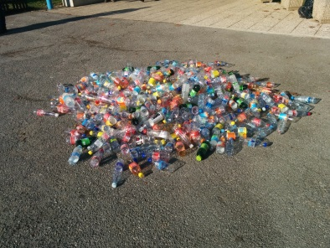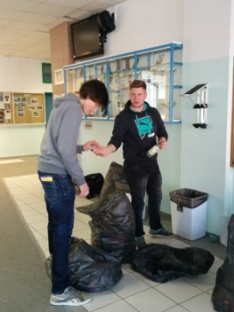

787 plastenk pred stiskanjem Stiskanje plastenk

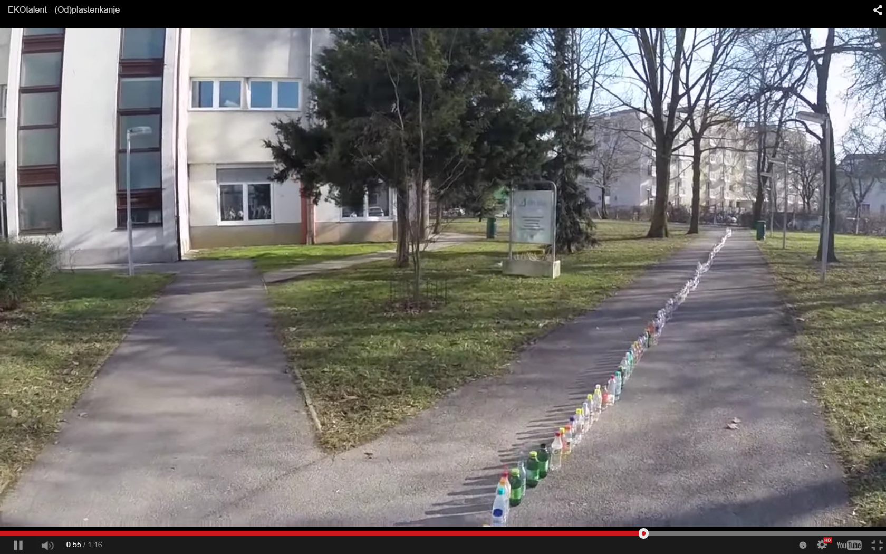

Prizor iz dijaškega eko-filmčka, 79 m dolga vrsta plastenk

**2.2 Izdelava mehatronskega sistema za stiskanje plastenk**

Napravo za stiskanje plastenk smo kupili, nahaja se v eko kotičku, prvič pa je bila uporabljena v zgoraj opisanem Eko-filmčku. Tam je tudi navedeno, da stiskanje zmanjša volumen za 80 %.

**Dijake smo seznanili s podatkom, da bi ob predpostavki,** da vsak prebivalec Slovenije na delovni dan odvrže eno samo ne-stisnjeno plastenko, v enem letu odvrgli 500 000 000 plastenk.

- Za prevoz prazne in ne-reciklirane embalaže potrebujemo 5000 kamionov, vsak prevaža 100 000 plastenk.  
- Za prevoz stisnjene embalaže potrebujemo le 1000 kamionov, vsak prevaža 500 000 plastenk.

Vir: EKOsvit

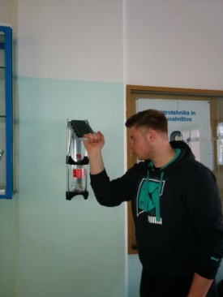

**2.3 Izdelava avtomatičnega mehatronskega sortirnika odpadkov**

*»*Če bi imel *šest* ur *časa, da* posekam drevo*,* bi *štiri* porabil *za* brušenje sekire*!« (Abraham* Lincoln*)*

V načrtu smo imeli, da bo mehatronski pametni smetnjak, ki bo senzorsko ločeval odpadke, izdelan do časa oddaje poročila. Izkazalo se je, da je projekt zelo zahteven, postal je izrazito multidisciplinaren in v skladu z Lincolnovo mislijo, da je načrtovanje nadvse pomembno, smo tudi mi posvetili veliko časa načrtom, vmes tudi popolni spremembi načrta.

Projekt je zdaj odlično pripravljen, narisani so načrti, tudi v 3D tehniki, čakamo na material. Sodelujeta dva učitelja mentorja in skupina dijakov, ki jim bo izdelek tudi zaključna maturitetna naloga. Po besedah mentorjev in dijakov izdelava ni več vprašljiva, končen izdelek bo predstavljen in postavljen v uporabo, na vidno mesto v šoli, najkasneje do konca maja 2015.

Gre za izdelek, ki so ga v celoti zasnovali in ga bodo izdelali dijaki sami. Dijaki sami komunicirajo z dobavitelji. Mentorja sta z doseženim zelo zadovoljna, saj »brihta«, kot ji dijaki ljubkovalno pravijo, predstavlja pravi mehatronski sistem.

Zasnovana je sodobna konstrukcija iz aluminijskih nosilcev in pokrovov iz pleksi stekla. Na ta način bo vidno delovanje sortirnega sistema. Krmiljenje bo izvedeno z mini računalnikom Arduino. Senzorji, ki jih sortirnik zahteva so: induktivni za kovino in optični za plastiko, naročili smo tudi že servo motorje.

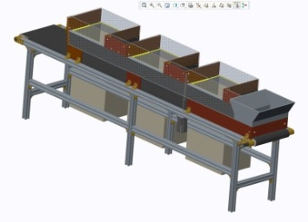

Mehatronski sistem za ločevanje odpadkov

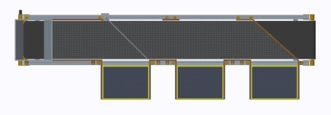

Dijaki so sistem poimenovali Brihtna kanta.

**Priloga**: Načrt za izdelavo mehatronskega sistema za sortiranje odpadkov, Brihtna kanta

**2.3. Raziskovalna dejavnost – zakopavanje različnih plastičnih vrečk in dolgoročno opazovanje njihovega razkroja**

Ekoninje so v začetku marca na določenem mestu šolskega vrta skopali tri luknje, v katere so namestili 3 različne vrste vrečk. V prvo luknjo so dali nakupovalno vrečko iz polietilena LD, v drugo vrečko iz polivinil klorida in v trejo biorazgradljivo vrečko iz koruznega škroba. Vrečke smo prekrili z zemljo. Eksperiment smo si zastavili tako, da bomo vrečke pustili v zemlji natančno eno leto. Nato pa jih bomo ponovno odkopali ter preverili v kolikšni meri so se razgradile. Pričakujemo, da bo razgradnja potekla le pri biovrečki, za ostali dve pa bomo opazovali ali je prišlo do kakšnih sprememb. Raziskovanje bomo prepustili našim zanamcem, najbrž še za par sto let.

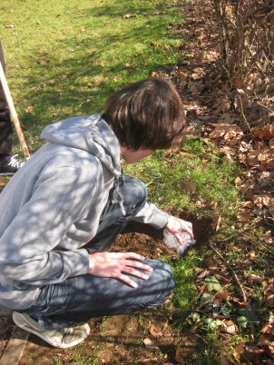 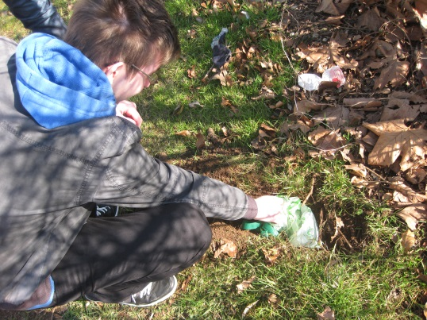

Zakopavanje plastičnih vrečk

**3. Zmanjšati porabo papirnatih brisač**

Polovica dijakov naše šole si je že ogledala video TED konference: Kako uporabiti papirnate brisače

<https://www.ted.com/talks/joe_smith_how_to_use_a_paper_towel>

Predstavitev je kratka, zabavna in zelo poučna, predvsem pa podana tako dobro, da je skoraj nihče ne more več pozabiti. To pomeni, da je velika verjetnost, da bomo vsi, ki nas je podučil Joe Smith, v bodoče za brisanje rok, po njegovi priporočeni in uspešni tehniki, uporabili le eno in ne morda treh ali celo štirih brisačk.

Po Smithovih podatkih pomeni ena papirnata brisačka na Američana dnevno manj – 571.230.000 funtov neporabljenega papirja.

Dijaki drug drugega spodbujajo in se smejijo, ko vadijo novo tehniko – učinek je opazen. Navada se še utrjuje, potrebujemo čas, zato zaenkrat beležimo le majhen prihranek papirnatih brisač. V učilnici zapisovalke teh vrstic porabimo približno pol zavojčka papirnatih brisač tedensko manj kot prej – a pozornost na porabo papirnatih brisač je zrastla iz skoraj nič odstotkov na zelo visoko raven. Koliko, še ni natančno merljivo, je pa dragoceno.

Tehnika je: STRESI – ZLOŽI

Roke po umivanju 12 krat otresemo (ker je, šaljivo, a lahko zapomnljivo, 12 mesecev v letu, 12 apostolov, 12 znakov v zodiaku…)

Nato brisačko med brisanjem tri krat prepognemo. Roke so popolnoma suhe.

**4. Montaža varčnih žarnic z regulatorji jakosti svetlobe**

V največji učilnici na šoli, ki je pravzaprav dvorana za monitoring fotonapetostnih in toplotnih solarnih sistemov in ima volumen desetih običajnih učilnic, smo zamenjali žarnice.

Namesto fluorescenčnih smo uporabili LED razsvetljavo in regulator za jakost svetlobe.

Profesor energetike je z dijaki izračunal, da je prihranek energije približno 50 procenten, če bi pa polovico časa uporabljali še regulator, bi poraba energije bila še znatno manjša.

**Priloga:** Primerjava Fluorescenčnih sijalk in Led razsvetljave

**5. Montaža vodnih, senzorsko delujočih pip v desetih učilnicah**

Dijaki so pri laboratorijskih vajah iz fizike izvedli nekaj deset meritev, v katerih so “odigrali” različne situacije umivanja rok. Primerjali so umivanje rok pri ročni pipi in pri novih, avtomatskih senzorskih pipah. Merili so čas umivanja in porabo vode. Upoštevali so, da lahko nekatere pipe curljajo, da jih kdaj pozabimo zapreti do konca, da imajo nekatere večji, druge manjši pretok, da voda teče ali ne, medtem ko roke milimo ipd.

Rezultat raziskave je bil presenetljiv. Poraba vode je bila pri ročnih in pri avtomatskih pipah skoraj popolnoma enaka. Ugotovili smo, da bomo pri avtomatskih pipah prihranili le, če bomo zmanjšali njihov pretok in da to zlahka naredimo, saj imajo za to pipe posebne regulatorje.

Zmanjšali smo pretok vode v avtomatskih pipah za polovico, kar nikakor ne ovira umivanja rok, nasprotno, voda teče bolj umirjeno in ne škropi naokrog. Poraba je tako za polovico manjša kot bi bila sicer, če bi ne bili naredili raziskave, oz. če ne bi bili pozorni za okolje.

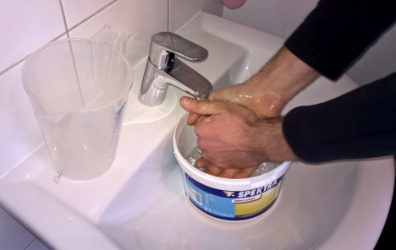

**Priloga**: Meritve porabe vode

**6. Varčevanje s hrano**

Časi so takšni, da je nekaj dijakov tudi brez malice, ne ker je ne bi marali, kot včasih, a ker si je ne morejo privoščiti.

Z našim gostinskim ponudnikom smo se dogovorili, da nam bo vrnil neprevzete malice. Šolska socialna služba se je povezala s starši, dijaki in razredniki in tisti dijaki, ki malico res potrebujejo, so dobili bone, s katerimi lahko ob času kosila, neizpostavljeno in v miru použijejo brezplačna kosila. Takšnih dijakov je okoli 25 dnevno.

**7. Organizacija EKO-dneva**

Eko dan smo organizirali 19.3.2015, skupaj s prihodom pomladi in novimi začetki.

* **Obisk e- transformerja**

V okviru projekta Pozorni za okolje smo na šoli organizirali eko-dan. V četrtek, 19. 3. 2015 je ob osmih na šolo prispelo multimedijsko vozilo E-transformer. V E-transformerju je potekal ogled kratkega filma o pomembnosti pravilnega ravnanja z e-odpadki (odpadna električna in elektronska oprema) ter odpadnih baterijah. Po končanem ogledu filma so si dijaki ogledali tudi eksponate e-odpadkov (GSM, baterije, TV, LCD, pralni stroj,…) in se seznanili z nevarnimi komponentami ter snovmi, ki jih vsebujejo. Ogled je potekal ves dopoldan, po vnaprej določenem vrstnem redu za dijake prvih in drugih letnikov elektro in računalniškega programa.

* **Obisk Snaginega centra ponovne uporabe**

V petek, 20.3.2015 smo v okviru projekta Pozorni za okolje, za dijake vseh prvih letnikov (195 dijakov) organizirali srečanje na sedežu podjetja Snaga, na Povšetovi 6. Za dijake prvih letnikov smo se odločili, ker jih želimo ekološko najbolj ozavestiti, da bodo skozi štiri leta šolanja lahko to znanje predajali tudi mlajšim. Predavanju je sledil še ogled sosednjega zbirnega centra in Centra ponovne uporabe.

Srečanje je trajalo približno eno uro. Temeljilo je na interaktivnosti in spodbujanju samostojnega razmišljanja ter izražanja stališč, povezanih s problematiko ravnanja z odpadki.

Prvi del predavanja se je odvijal v Snagini učilnici na Povšetovi 6, podprt je bil s predstavitvijo in z video posnetki. Z dijaki je tekel tudi razgovor o dosedanjem vedenju in razmišljanju o pojmih, kot so preprečevanje, ponovna uporaba, zavržena hrana …

Drugi del je bil obisk Centra ponovne uporabe, ki je privlačna trgovinica. Tam priložnost dobijo stvari, ki jih ne potrebujemo več, in ljudje, ki težko najdejo zaposlitev. Tukaj smo spoznali, kako pomembni so ustvarjalnost, inovativnost, socialno podjetništvo, ustvarjanje zelenih delovnih mest, vključevanje marginalnih skupin,... Poleg centra smo si ogledali tudi manjši zbirni center, kamor občani pripeljejo tisto, kar ni primerno za ponovno uporabo in česar ni moč  odložiti v domače zabojnike.

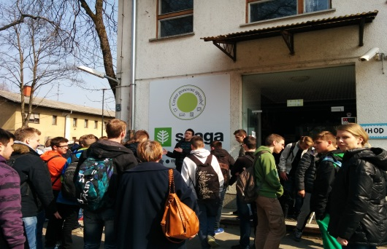

Snaga

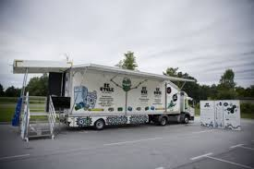

E-transformer

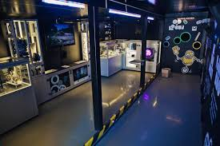

E-transformer

* Snemanje filma (Od)plastenkanje smo načrtovali za ta dan, a smo ga izvedli že prej, da smo lahko sodelovali na natečaju za Eko talent.
* Smo pa ta dan in še naslednji dan v 50 % vseh oddelkov pogledali naš Eko-filmček, tudi ostale tekmovalne filmčke, še dva izobraževalna videa in nato smo se o vsebinah pogovarjali z dijaki. Dejavnosti so z dijaki izvedle učiteljice angleščine.
* Za zaključek so dijaki zapisali svoje misli, ki jih bomo objavili v šolskem glasilu.

**Priloga:**

* Izroček: predstavitev projekta in dosežkov, ki so ga dijaki dobili in izpolnili na Eko-dan
* Zbrane misli dijakov, ki bodo objavljene v šolskem glasilu, ki bo izšlo ob koncu šolskega leta

**Diseminacija projekta:**

* Projekt bomo predstavili na vsakoletnem Forumu vseh slovenskih mehatronskih šol, kjer bomo predstavili tudi mehatronsko »brihtno kanto«.
* Projekt bomo predstavili na dnevih odprtih vrat, na informativnih dnevih, v šolskem časopisu in predstavljen je na šolski spletni strani.

|  |
| --- |
| * http://www.radioeuropa.pt/gf/wp-content/uploads/2013/10/logo.pngEkoprojekt Goodyear ( Pozorni za okolje ) smo predstavili na Radio Europa |

V sklopu oddaje Zelene minute na Radiu Europa, smo četrtega marca predstavili delo naše šole v projektu. Pogovor je tekel predvsem o tem, kakšni so načini ozaveščanja dijakov o varovanju okolja, kako dijaki razmišljajo o številnih načinih varčevanja z naravnimi viri, kakšna so njihova mnenja o kampanji ter kakšne delavnice imamo na šoli organizirane na to temo. Povedali smo tudi, da imamo na šolski spletni strani izmenjevalnico, kjer lahko dijaki izmenjajo različne stvari in tudi znanje. Na šoli imamo organizirano tudi šolsko prehrano. Dijaki, ki obrokov ne prevzemajo, lahko to hrano zaužijejo. Tako, da hrana nikoli ni odvržena.